我校组织参加第九届金龙鱼奖学奖教金学术交流年会
2020年12月25日，我校组织参加了由益海嘉里研发中心举办的第九届金龙鱼奖学奖教金学术交流年会。益海嘉里集团研发中心总监总经理徐学兵教授、益海嘉里集团研发中心副总监副总经理姜元荣博士、东南大学的孙桂菊教授、江南大学的徐勇将教授、复旦大学的李正阳博士、武汉轻工大学的闵婷教授等嘉宾出席了本次盛会。受新冠疫情影响，本次学术交流年会分为线上和线下两个部分。
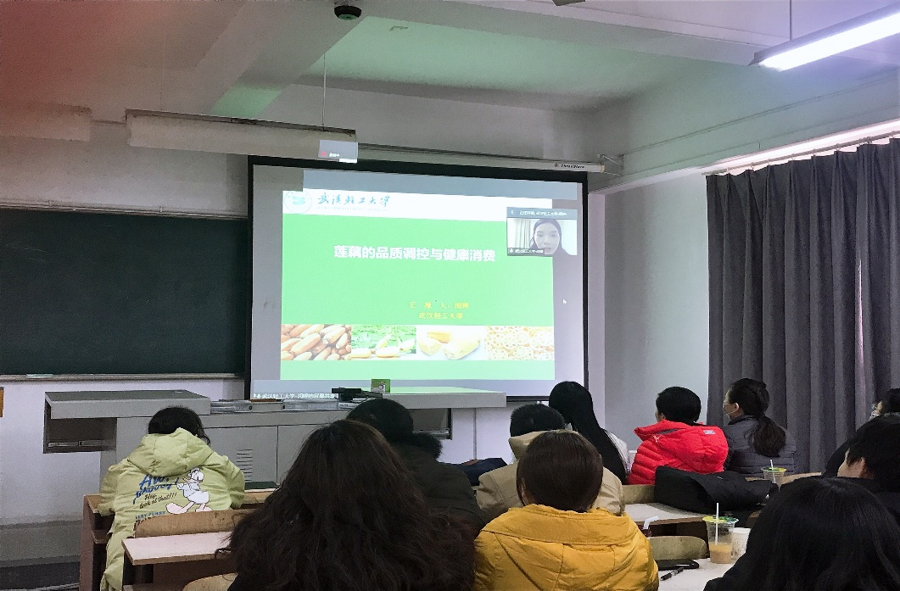
大会开始，首先由徐学兵教授发表开幕致辞，对各位来宾表示欢迎，并再次祝贺所有获得金龙鱼奖学奖教金的老师和同学们！徐学兵教授为我们介绍了金龙鱼奖学奖教金的设置理念，他表示该项目秉承了益海嘉里的一项重要经营理念——以力行企业公民责任作为集团发展的一项重要使命，将金龙鱼奖学奖教金视为一项培养优秀人才的育人工具。他表示希望通过这个项目可以帮助和鼓励更多的优秀青年教师和学子努力创新，全面发展。
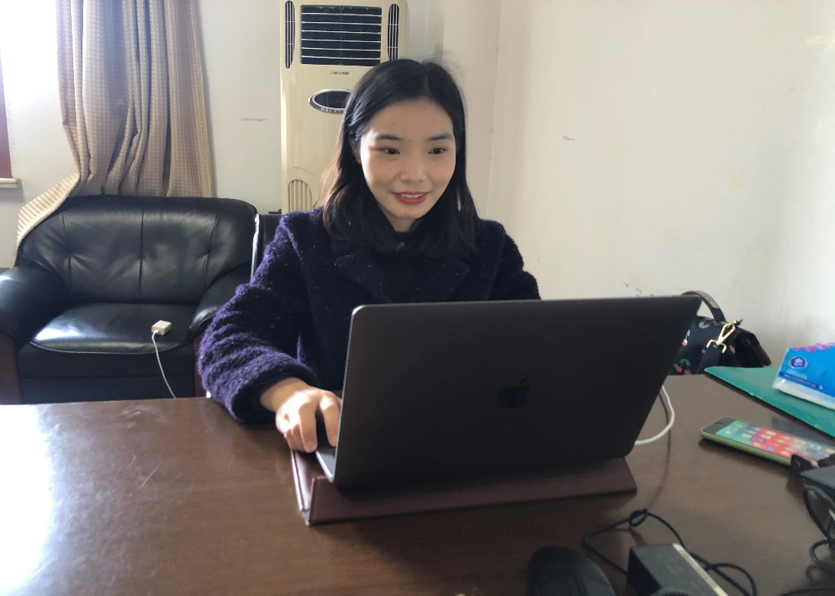
在粮油加工与生物专题环节，由武汉轻工大学的闵婷教授给我们带来了莲藕的品质调控与健康消费的专题报告。报告之初，闵婷教授为我们介绍了此次报告的研究背景，并为我们深入的介绍了莲藕的各种功效以及物质组成。闵婷教授的报告主要分为品种甄选、酚类累积机理、贮藏/保鲜品质调控以及健康消费四部分。闵婷教授表示作为副产物的藕皮和藕节是活性成分的优质来源，并为我们介绍了莲藕的最佳烹饪条件和时间，即在偏酸性条件下煮制时间不超过三十分钟，可以减少营养成分损失和有害物质生成。
此次学术交流年会不仅提供了一个学术交流平台，也帮助我们更好的了解了益海嘉里集团。通过此次交流年会，在增长我们的学术见识的同时，也激发了我们的学术热情。
（编辑/苏娟 刘梅芳）

